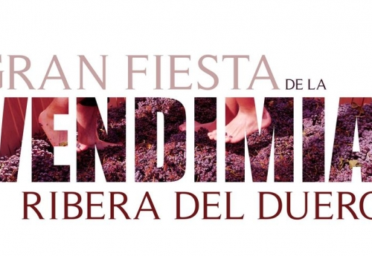

GRAN FIESTA DE LA VENDIMIA RIBERA DEL DUERO 2021
ARANDA DE DUERO
La IV GRAN FIESTA DE LA VENDIMIA DE RIBERA DEL DUERO se celebra en Aranda de Duero, del viernes 24 al domingo 26 de septiembre de 2021
El Consejo Regulador de la Ribera del Duero, en colaboración con el Ayuntamiento de Aranda de Duero, vuelve a unir cultura y vino para repetir esta festividad que, con tan sólo tres años de vida, ya es el acontecimiento vitivinícola del año, ¡no te la pierdas!
VIERNES 24 de septiembre:
- 20:00 h Concierto 40 Espíritu Ribera con LADILLA RUSA
SÁBADO 25 de septiembre:
- 12:30 h Acto de presentación de la IV Gran Fiesta de la Vendimia. Embajadora: MACARENA GÓMEZ
- 14:00 h Concierto de JOHNNY BURNING
- 18:30 h Show de humor con LUIS LARRODERA y SERGIO ENCINAS
- 20:30 h Concierto de SHINOVA
DOMINGO 26 de septiembre:
- 12:30 h Concierto de AINHOA BUITRAGO
- 13:30 h Concierto de FETÉN FETÉN
- 14:30 h Premio "Herencia Ribera" y acto de clausura
Todas las actuaciones tienen lugar en el RECINTO FERIAL de Aranda de Duero.
*Aforo restringido en el recinto ferial y limitado a dos mil personas. Las horas de las actividades son aproximadas y pueden producirse alteraciones.
ENTRADAS:
Las entradas cuestan 5 € y corresponden a los siguientes eventos:
- Viernes 24: 5 € (Incluye una copa y el disfrute de uno de los vinos del wine bar)
- Sábado 25 por la mañana: 5 € (Incluye una copa y el disfrute de uno de los vinos del wine bar)
- Sábado 25 por la tarde: 5 € (Incluye una copa y el disfrute de uno de los vinos del wine bar)
- Domingo 26: 5 € (Incluye una copa y el disfrute de uno de los vinos del wine bar)
Las entradas se pueden comprar en esta plataforma.

